По сложившейся традиции 18 января в храме Успения Божией Матери, состоялось праздничное богослужение, посвящённое Крещению Господню.  
Получатели социальных услуг посетили Храм. Священники поздравили православных христиан с праздником и рассказали о его истории и значении для всего православного мира. С радостью восприняли пожилые люди окропление благодатной водой.  
Вода очищает людей духовно, укрепляет телесно, вселяет веру и выздоровления больным.  
В завершении батюшка благословил всех православных и ещё раз поздравил их со светлым праздником, пожелав всем крепкого здоровья, долголетия и душевного тепла.

[[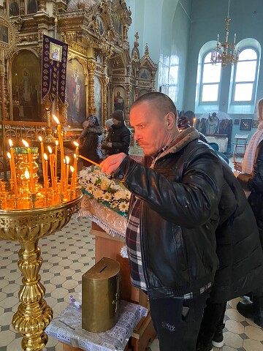](https://m.ok.ru/dk?st.cmd=userAlbumPhoto&st.rUrl=/dk?st.cmd%3DuserMediaStatusComments%26amp;st.edit%3Doff%26amp;st.frwd%3Doff%26amp;st.rpl%3Doff%26amp;st.topicId%3D155615594671061%26amp;st.unrd%3Doff%26amp;_prevCmd%3DuserMediaStatusComments%26amp;tkn%3D538#lst&st.phoId=965862060245&st.albId=666758473173&_prevCmd=userMediaStatusComments&tkn=1329&_aid=fullTopicPhotoClick)](https://m.ok.ru/dk?st.cmd=userAlbumPhoto&st.rUrl=%2Fdk%3Fst.cmd%3DuserMediaStatusComments%26amp%3Bst.edit%3Doff%26amp%3Bst.frwd%3Doff%26amp%3Bst.rpl%3Doff%26amp%3Bst.topicId%3D155615594671061%26amp%3Bst.unrd%3Doff%26amp%3B_prevCmd%3DuserMediaStatusComments%26amp%3Btkn%3D538%23lst&st.phoId=965862060245&st.albId=666758473173&_prevCmd=userMediaStatusComments&tkn=1329&_aid=fullTopicPhotoClick)

[[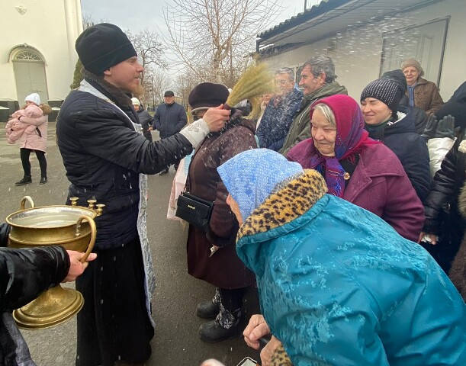](https://m.ok.ru/dk?st.cmd=userAlbumPhoto&st.rUrl=/dk?st.cmd%3DuserMediaStatusComments%26amp;st.edit%3Doff%26amp;st.frwd%3Doff%26amp;st.rpl%3Doff%26amp;st.topicId%3D155615594671061%26amp;st.unrd%3Doff%26amp;_prevCmd%3DuserMediaStatusComments%26amp;tkn%3D3127#lst&st.phoId=965862060501&st.albId=666758473173&_prevCmd=userMediaStatusComments&tkn=4353&_aid=fullTopicPhotoClick)](https://m.ok.ru/dk?st.cmd=userAlbumPhoto&st.rUrl=%2Fdk%3Fst.cmd%3DuserMediaStatusComments%26amp%3Bst.edit%3Doff%26amp%3Bst.frwd%3Doff%26amp%3Bst.rpl%3Doff%26amp%3Bst.topicId%3D155615594671061%26amp%3Bst.unrd%3Doff%26amp%3B_prevCmd%3DuserMediaStatusComments%26amp%3Btkn%3D3127%23lst&st.phoId=965862060501&st.albId=666758473173&_prevCmd=userMediaStatusComments&tkn=4353&_aid=fullTopicPhotoClick)